氢璞创能氢能产业商机与精准获客判断

一、行业说明
项目 | 内容
企业定位 | 北京氢璞创能科技有限公司成立于2010年，是一家从事氢能技术创新与产品研发的高科技企业，聚焦氢燃料电池和制氢设备核心技术的产业化和市场化。
核心业务 | 氢燃料电池电堆的研发、制造和销售；燃料电池系统集成；氢能装备解决方案。
用户群体 | 燃料电池系统集成商、商用车整车厂（重卡、客车、物流车）、船舶制造企业、轨道交通装备企业、大型用能企业（钢厂、煤矿、港口、物流）、地方政府及产业园区。
现有问题 | ①氢燃料电池成本高，制约商业化推广；②氢能基础设施（加氢站）配套不足，影响终端运营效率；③行业标准体系尚在完善中，产品认证周期长；④终端用户对氢能安全性及经济性存在疑虑。
快速理解氢能产业：氢燃料电池是一种将氢气和氧气通过电化学反应直接转化为电能的装置，只排放水，不排放二氧化碳。可以把它理解为一个“安静、清洁的发电机”——给氢气就能发电，适用于重卡、船舶、火车等大载重、长距离的交通工具。

二、专业词汇卡
术语 | 通俗解释
电堆 | 燃料电池的“发动机心脏”，氢气发电的核心部件
双极板 | 电堆中的“骨架”，负责导电、导气、散热
质子交换膜 | 只允许氢离子通过的“过滤膜”
催化剂 | 加速氢氧反应的“助燃剂”
CCS认证 | 中国船级社认证，船舶产品安全准入凭证
系统集成 | 把电堆、管路、控制等组装成完整的发电设备
功率密度 | 单位体积能发多少电，越高越先进
绿氢 | 用风电/光伏发电制取的零碳氢气
副产氢 | 化工厂生产过程中伴生的氢气
专精特新“小巨人” | 国家认定的细分领域隐形冠军企业

三、业务流程图
氢璞创能客户价值交付流程
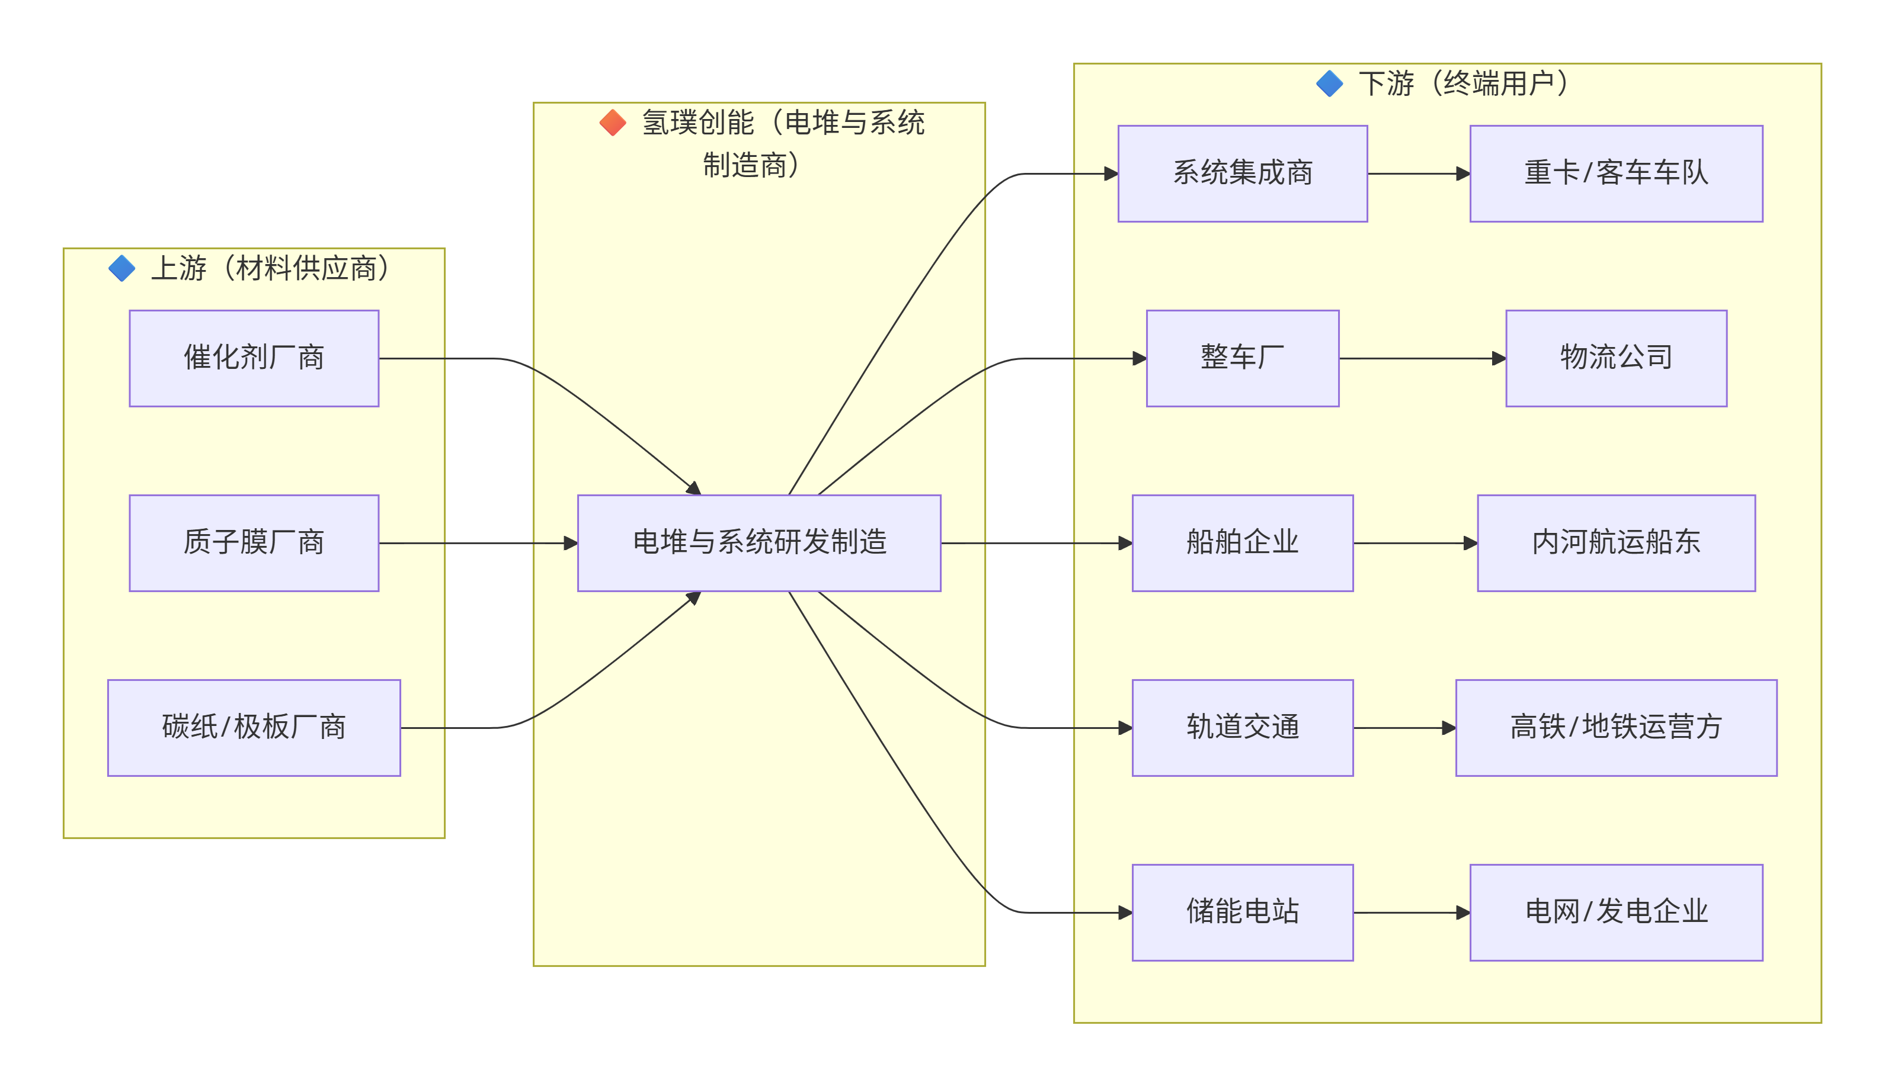
当前痛点：
- 终端用户：氢能重卡购置成本高，加氢站数量不足，运营经济性存疑
- 整车厂：需要可靠、长寿命的大功率电堆来满足重载长途场景需求
- 系统集成商：需要标准化、易集成的电堆产品，降低开发难度
- 地方政府：需要引进链主企业带动产业集群，但缺乏产业基础

四、样例资料/数据
以下为氢璞创能可脱敏使用的样例数据，字段清楚，可用于开发和演示：
样例1：客户信息表
字段 | 示例
客户名称 | 荣程钢铁集团
所属行业 | 钢铁物流
所在地区 | 天津
商机类型 | 氢能重卡替换
预计采购量 | 100辆/年
当前阶段 | 已运营（重复采购）
样例2：产品匹配矩阵
氢璞产品 | 技术参数 | 适用场景 | 匹配客户类型
兆瓦级电堆 | 1MW/1000组电池 | 大型储能电站 | 氢储能项目方
500kW级电堆 | 250-500kW | 超重型重卡/矿卡 | 三一、徐工等
300kW电堆 | 30000h寿命 | 重卡/船舶 | 系统集成商、船厂
OCEAN-200 | 200kW/CCS认证 | 内河船舶 | 航运公司
高铁380kW系统 | 续航1000km+ | 轨道交通 | 高铁设计公司

五、典型案例
案例1：荣程钢铁氢能重卡跨省运输
- 内容：荣程钢铁需实现厂内物流零碳排放，天津—河北霸州往返近200公里运输线路
- 细节：氢璞提供配套49吨氢能重卡的氢燃料电池，2023年起投入运营，为荣程钢铁第二条跨省氢能运输线路
- 成果：车辆稳定运营，实现跨省零碳运输，成为钢铁行业氢能重卡标杆案例
案例2：可口可乐华北区氢能物流试运营
- 内容：可口可乐需降低物流环节碳排放，明信畅达为京津冀主力配送商
- 细节：2025年4月，海珀特F49氢能重卡（搭载氢璞200kW系统）交付试运营，服务天津—廊坊运输线路
- 成果：百公里氢耗8.6kg，续航600km，为快消行业氢能物流首次探索
案例3：200kW船用燃料电池系统发布及认证
- 内容：内河船舶动力清洁化需求，国内缺乏大功率船用燃料电池系统
- 细节：氢璞子公司江苏耀扬自主研发OCEAN-200系统，2024年6月通过中国船级社（CCS）型式认可
- 成果：国内首款200kW级船用燃料电池系统获认证，填补市场空白
案例4：宁乡基地投产暨ST280VI新品发布
- 内容：华中地区氢能产业快速发展，缺乏大功率电堆生产基地
- 细节：2025年4月，氢璞宁乡基地投产，发布ST280VI（280kW可扩展至540kW）
- 成果：填补长沙氢燃料电池发动机及电堆生产空白
案例5：三一重卡联合开发氢能重卡
- 内容：三一重卡需开发大功率氢能重卡，满足京津冀绿色交通需求
- 细节：氢璞提供第六代300kW电堆及200kW系统，联合完成“三高”测试
- 成果：车辆在-35℃至45℃极端环境稳定运行，已投入京津冀运营

